**ПЛАН-КОНСПЕКТ УРОКУ**

***Клас:*** 2

***Тип уроку*:** комбінований

***Тема уроку*:** Pаз, два, три – на зарядку всі пішли!

***Практична мета*:** повторити вже знайомий лексичний матеріал з теми, ознайомити з новими ЛО з теми, виявити рівень знань та вмінь учнів за темою уроків, формувати навички монологічного мовлення на рівні мікро-висловлювання, формувати навички читання;

***Розвивальна мета*:** розвивати фонематичний слух, розвивати мовну здогадку та мовленнєву реакцію, навчити підбирати необхідні слова по змісту.

***Виховна мета*:** зацікавити дітей у вивченні іноземної мови, виховати повагу один до одного;

***Обладнання*:** підручник English 2// Karpiuk Oksana, робочий зошит, засоби наочності у вигляді записів на дошці, роздаткові матеріали, демонстраційні картки, плакати, комп’ютер, відеоматеріал з теми.

**Додаткові матеріали**:

[Head Shoulders Knees & Toes (Speeding Up) | Nursery Rhyme | Super Simple Songs - YouTube](https://www.youtube.com/watch?v=WX8HmogNyCY)

**ХІД УРОКУ**

**І. Підготовка до сприйняття іншомовного мовлення.**

Good morning! Take your sits. How are you today? (Діти по черзі відповідають: I’m fine, I’m good, I’m in a good mood…).

***1. Warming up.***

- мовленнєва зарядка

T: Now let’s repeat our words to the theme “Parts of the body”. (Учитель показує кольорові картинки із частинами тіла, а учні хором називають їх: face, nose, eye…)

- мовленнєва зарядка “Хто перший!”

(Учитель викликає 2 учнів. Учні стають біля останньої парти. Учитель показує кольорові картинки, а учні називаючи їх правильно, ступають 1 крок уперед. Хто перший дійде до учителя, той виграє).

***2. Повідомлення теми та мети уроку.***

Т: Today in the class, you will learn the names of facials and learn to describe the appearance. (Сьогодні на уроці ви вивчите назви частин обличчя та будете вчитись описувати зовнішність.) Let’s start our lesson!

***3. Перевірка домашнього завдання.***

Учитель підходить до кожного учня й перевіряє правильність виконання вправи в зошитах.

**ІІ. Основна частина**

1. ***Повторення засвоєного лексичного матеріалу***

***Лексична гра.***

Учитель розміщує на дошці плакат із зображенням клоуна (іграшки, що діти вивчали нещодавно). Частини обличчя клоуна позначені цифрами. Учні по черзі підходять до дошки та підписують відповідні частини обличчя клоуна.

T: Sign parts of the face of the clown.

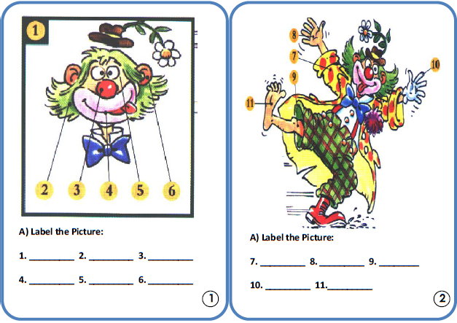

1. ***Розвиток умінь читання***

Кожен учень отримує картку із зображенням дівчинки та текстом-описом її зовнішності. Задання учнів прочитати текст та розфарбувати малюнок відповідно до опису.

T: Read the text and color the picture according to the description.

Після виконання завдання декілька учнів презентують свої малюнки, зачитуючи текст.

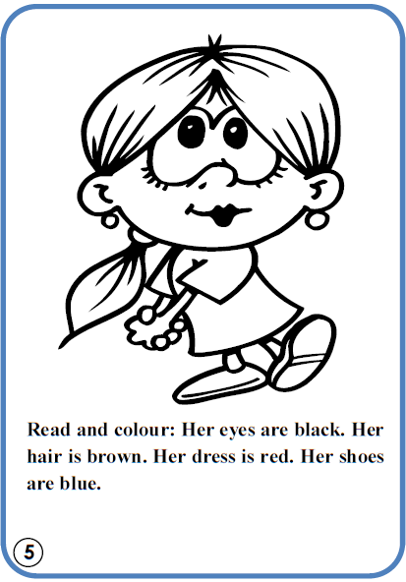

***3. Ознайомлення учнів з новим лексико-граматичним матеріалом.***

На дошці вчитель демонструє плакат із зображенням частин тіла людини і паралельно демонструє картки із зображенням частин тіла людини. Учні повторюють хором.

Фізкультхвилинка

Head, shoulders, knees, and toes, knees and toes.  
Head, shoulders, knees, and toes, knees and toes.  
And eyes and ears and mouth and nose.  
Head, shoulders, knees, and toes, knees and toes.

***4. Активізація нового лексичного матеріалу.***

Кросворд «Частини тіла». Учні виходять до дошки та розгадують слова по-черзі.

Т: Solve the crossword puzzle.

Робочий зошит Впр.1,с.56

***5. Тренування навичок аудіювання.***

Т: Today, some toy heroes have come to our lesson as they want to tell about themselves. Let's listen to them and determine who they are talking about. / Сьогодні до нас на урок завітали деякі іграшкові герої, як хочуть вам розповісти про себе. Давайте ми їх послухаємо і визначимо про кого йде мова. (діти прослуховують опис і обирають якому малюнку він відповідає)

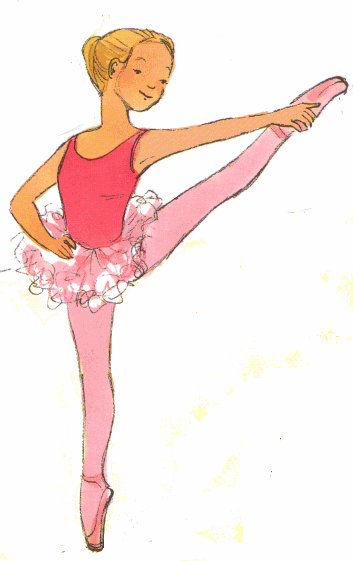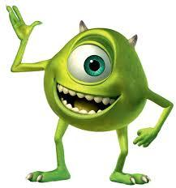 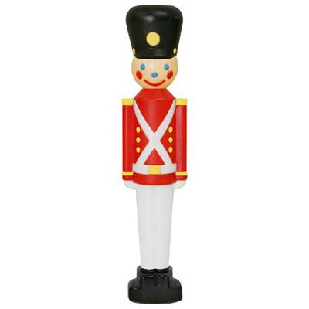

1) Hello! My name is Nina. I am a ballerina. I have got a head, two eyes, two ears, a nose, a mouth, two arms and two legs.

2) Hello! My name is Mike. I am a monster. I have got a head, one eye, a mouth, two arms and two legs. I have not got ears and a nose.

3) Hello! My name is Tom. I am a soldier. I have got a head, two eyes, a nose, a mouth, two arms and two legs. I have not got ears.

***6. Тренування навичок письма.***

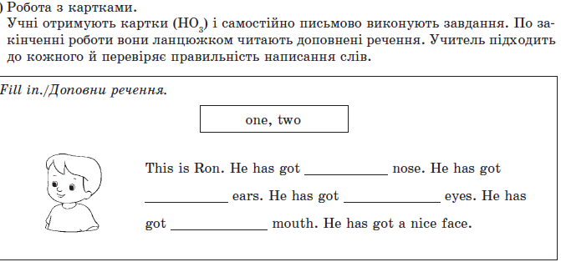

**ІІІ. Заключна частина урок**

***Підведення підсумків уроку.***

Заключна бесіда з учнями.

Т: Чи сподобався вам урок? Які завдання вам сподобались більше за все? Які завдання були складними? Чого ви сьогодні навчились?

